# 

# MANUAL DO AMBIENTE DE BI

Criado em 02/05/2018

Ádan Santos Yoshimoto  
  
Atualizado em 04/01/2022  
Edirlan Carlos Soares

# OBJETIVO

Descrever o funcionamento e características do ambiente de BI, ferramentas de Integração de dados, as formas de armazenamento e ferramentas de Visualização de Dados como Power BI e Reporting Services.

Também é abordado as formas de atualização e formas de capturar os dados.

# PÚBLICO

Arquiteto de dados

# ARQUITETURA

A arquitetura representada abaixo na imagem é bem típica da literatura sobre ETL ou ELT, onde favorece a centralização de todas as informações relevantes para a empresa no processo de tomada de decisão.

Esta centralização minimiza as chances de divergências de conceitos e de números diferentes de um setor para o outro.

Banco de Dados: MS SQL Server 2016

Instancia: VSERVERSQLSEC

Bases:

* dbCIEE_DataStaging

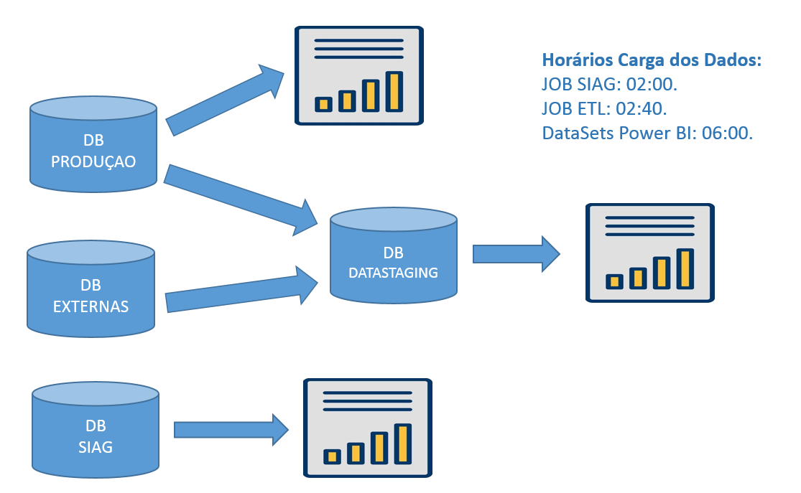

# MODELO DE DADOS

A estrutura de dados é baseada no data lake, para agilizar e acelerar o processamento de dados, não foi criado uma estrutura de datawarehouse, como o dw amarra muito os dados, foi definido manter um data lake para quando for utilizar as ferramentas de dataviz, o processamento ser mais ágil.

O data lake é um repositório que centraliza e armazena todos os tipos de dados gerados pela e para a empresa. Eles são depositados ali ainda em estado bruto, sem o processamento e análise e até mesmo sem uma [governança](https://www.meupositivo.com.br/panoramapositivo/governanca-de-ti/).

A ideia é manter na organização dados que podem ser estrategicamente úteis, mesmo que eles, na realidade, não sejam requeridos em nenhum momento posterior.

# DATASETS POWER BI

Armazenado no “TFS\CIEEPR.BI\Repositorio\producao\Power BI\DataSets   
Também localizado em uma tabela no database dbCIEE_DataStaging : DocBI.DataSetsPowerBI

A Carga é Feita no Integration Services (SSIS).  
Projeto: TFS\CIEEPR.BI\Producao\Projetos\Data Mining\Docs

# DATA STAGING

Contém os dados extraídos diretamente dos sistemas de origens, a ideia é obter os dados de forma que traga o mínimo de impacto no desempenho do sistema de origem. Geralmente esta base fica no mesmo servidor da origem dos dados, desta maneira evita-se o uso de trafego pela rede através de linked servers.

# PROCEDIMENTOS CARGA DE DADOS

# Base DataStaging A Carga é Feita no Integration Services (SSIS). Projeto: TFS\CIEEPR.BI\Producao\Projetos\Data Mining\ETL

A Documentação do projeto está toda descrita em cada etapa do mesmo.

# ESQUEMAS

Foram definidos Schemas dentro da base para separar os processos de negócio das informações de controle da própria base.

Schema dbo – Armazena os dados referente aos processos de negócio do CIEE-PR.  
  
Schema DocBI – Armazena os dados referentes a meta dados e controles internos e documentação.

# POWER BI

Ferramenta de visualização e exploração de dados da Microsoft.

A licença adquirida é a conta PRO.

O ponto positivo do licenciamento é o seu baixo custo, como ponto negativo podemos citar que a funcionalidade de publicação na Web torna o painel público, ou seja, se alguém externamente obter o endereço URL, poderá ver os dados.

# GATEWAY

O gateway configura a autenticação do serviço do Power BI com a base de dados do CIEE.  
Atualização:

# GATEWAY:

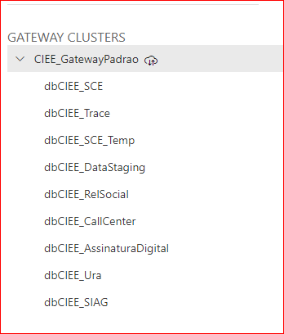

# AGENDAMENTOS

O agendamento da execução da carga diária está configurado para ser executado de Segunda a Sábado as 02:40 hrs na instancia VSERVERSQLSEC.  
  
Arquivos Packages para carregar os dados: Estancia VSERVERSQLSEC.  
Processo de Atualização feito no projeto SSIS via Deploy.   
  
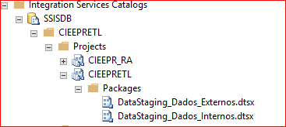

Geral: 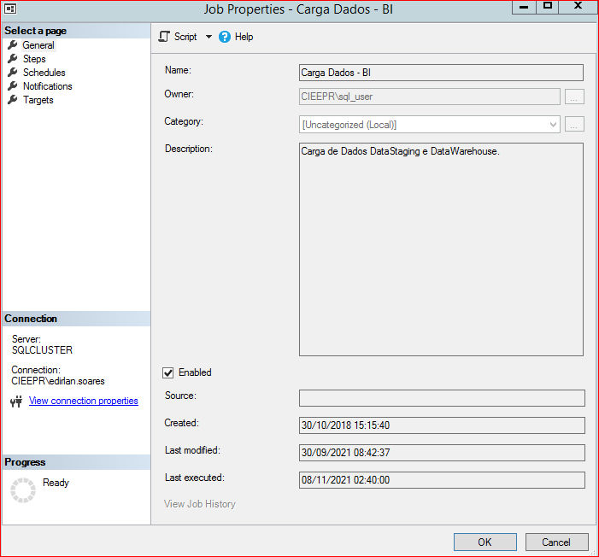

Passos do Agendamento:  
  
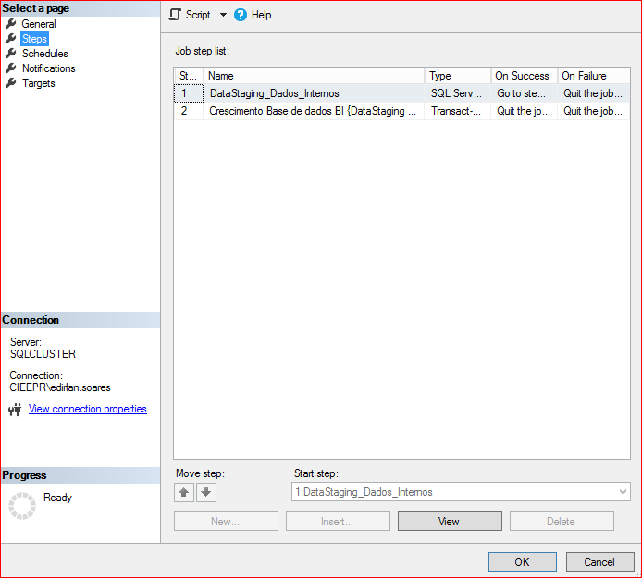

Horário do Agendamento:

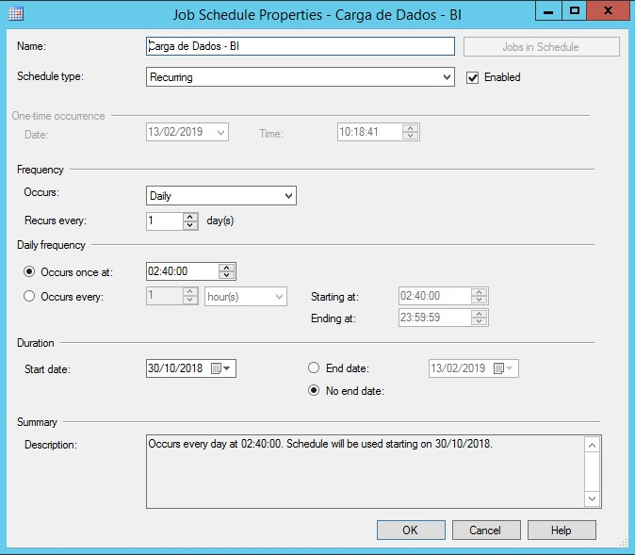

# MONITORAMENTO

Monitorar diariamente a execução dos Jobs relativos ao BI.

Os logs de execução do job do SQl podem ajudar na solução de algum possível problema.

As tabelas de controle de controle também podem ajudar na solução do problema, nelas há os campos de data de início e final da execução.  
  
  
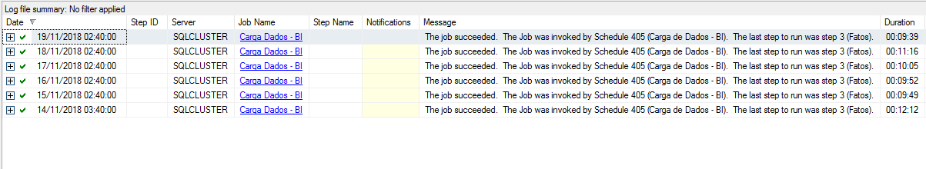

# SENHAS E INFORMAÇÕES

Fica localizado no C:\TFS\CIEEPR.BI\Documentação\Processos\Informações e Senhas BI.txt  
  
POSSIVEIS FALHAS  
  
**- Shedule do Job Carga Dados – BI.**  
**- DataSets**  
 Que Ficam localizado no WorkSpace de Cada Categoria.  
  
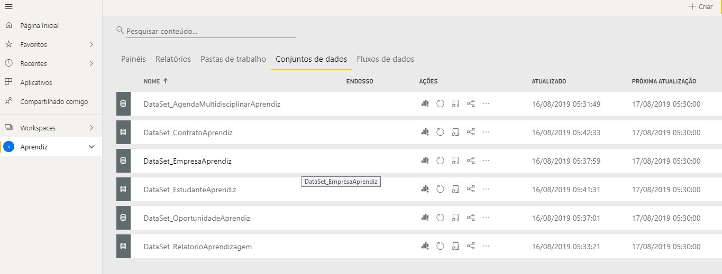

**-Gateway de Dados**

Pode acontecer de ficar Off-line (VserverBI Delisgado).

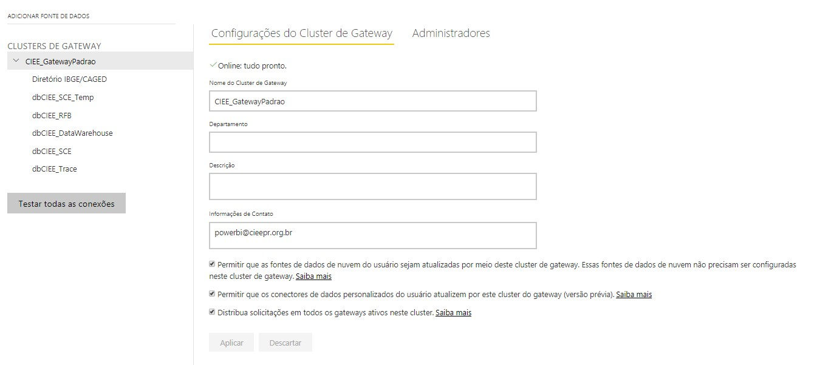

# ARMAZENAMENTO

Data:19/11/2018

Pode ser verificado através da ferramenta Data Tools ou através do report de governança dos dados, o link segue a baixo.



Relatório detalhado de Governança de Dados:   
https://app.powerbi.com/view?r=eyJrIjoiOWVlNTNmODctNDRmNS00OWIzLWEwY2ItYjI4YzBhZmU0ZmRlIiwidCI6ImZmOTU4YzEzLTljZmQtNDAzZC1iNjA0LWQxNWQ0MTQ1OWE5NCJ9

Links Manual e Projetos que vai no relatório de Governança de dados estão no Sharepoint:   
<https://cieepr.sharepoint.com/portalprocessos/Indicadores/Forms/AllItems.aspx>  
  
  
FERRAMENTAS BI:  
  
-SQL SERVER  
-POWERBI  
-INTEGRATION SERVICES  
-REPORT SERVICES  
-POWER ARCHITECT  
-AZURE APIS  
  
FONTE DE DADOS:  
  
-BASE PRODUÇÃO  
 Base Principal.  
-SIAG   
 Base Histórica de dados.  
-DataStaging  
 Base BI.